Контрольная работа №8
Сложение и вычитание рациональных чисел

Вариант 1
1.Выполните действия:
1) 2,9+(- 6,1); 3)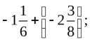 5) 7)
2) 4) 6) 8)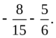
2.Решите уравнение: 1) 2)
3. Найдите значение выражения
1)
2)
3)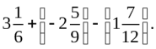
4. Упростите выражение и найдите его значение, если 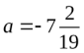.
5. Не выполняя вычислений сравните:
1) сумму чисел и их разность;
2) сумму чисел –47 и 90 и сумму чисел –59 и 34.
Обоснуйте ответы.
6. Сколько целых чисел расположено на координатной прямой между числами –7 и 5? Чему равна их сумма?
7. Решите уравнение 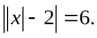

Вариант 2
1.Выполните действия:
1) 3,8+(–4,4); 3)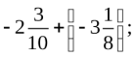 5) 7)
2) 4) 6) 8)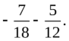
2.Решите уравнение: 1) 2)
3. Найдите значение выражения
1)
2)
3)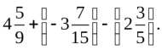
4. Упростите выражение и найдите его значение, если 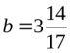.
5. Не выполняя вычислений сравните:
1) разность чисел и их сумму;
2) сумму чисел 213 и –84 и сумму чисел –61 и –54.
Обоснуйте ответы.
6. Сколько целых чисел расположено на координатной прямой между числами –6 и 8? Чему равна их сумма?
7. Решите уравнение 